
PRAKTIKUM WEB
R. Sandhika Galih Amalga, ST., MT.
TUGAS - PERTEMUAN 1

Tugas Pertemuan 1
IF21W0508 – Praktikum Web
NPM | 243040081
Nama | Salwa Alya
Kelas | E
Link Github Repository | https://github.com/salwaalya/PW2026_243040081?utm_source=chatgpt.com

Bagian 1. Screenshot Semua Kode
- App.jsx
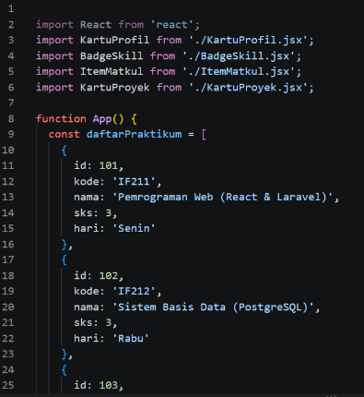 | 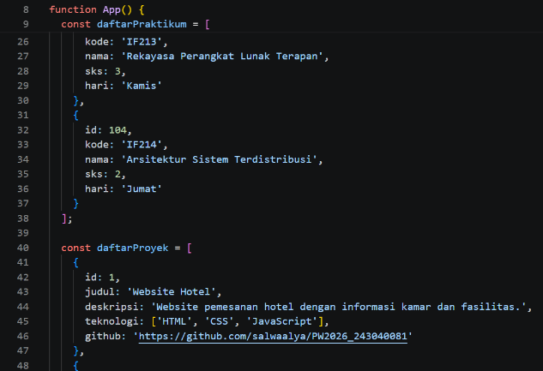
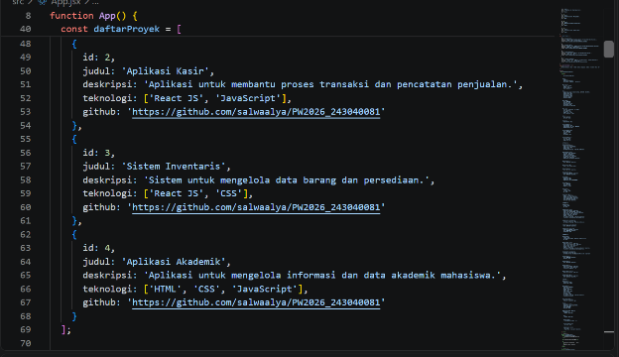 | 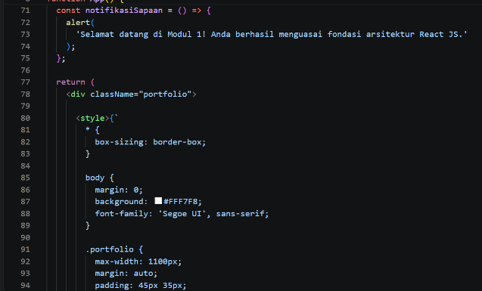
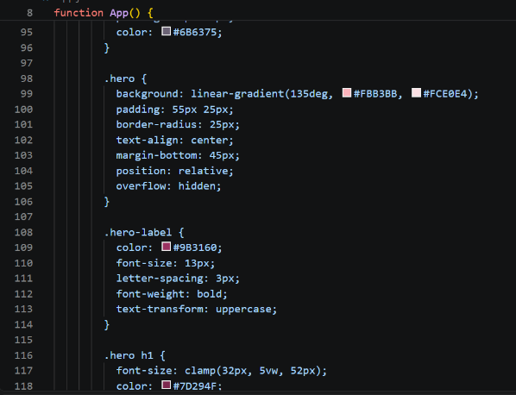 | 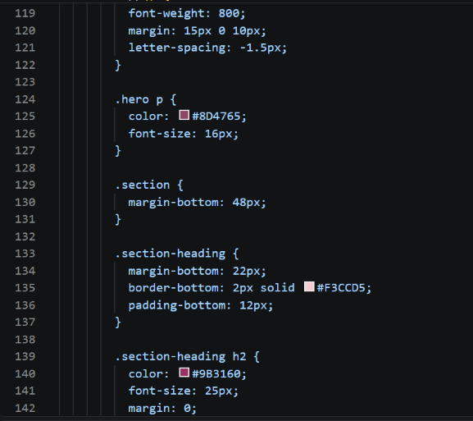
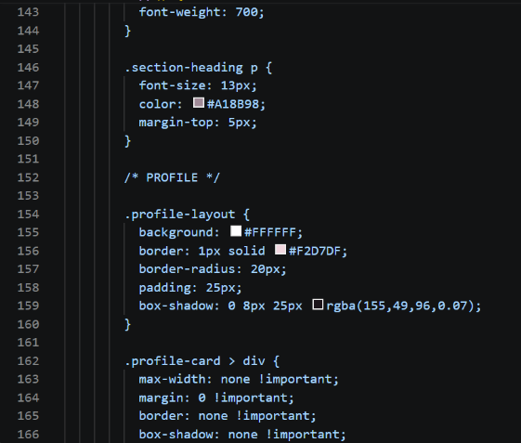  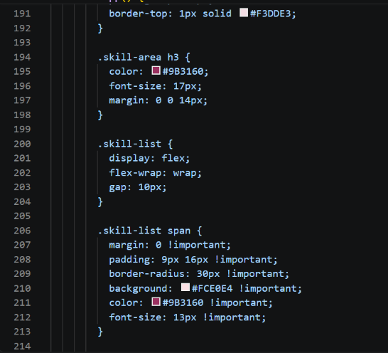 | 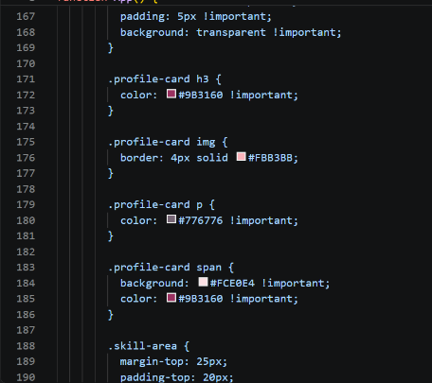
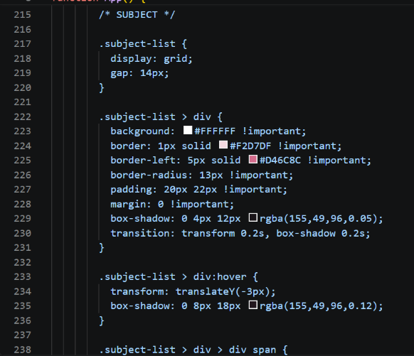 | 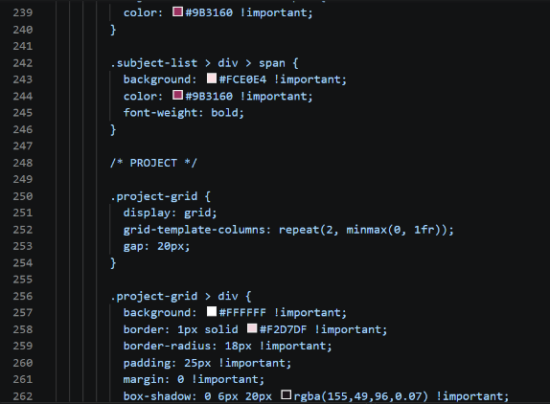
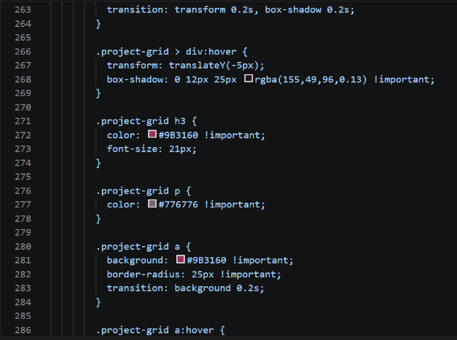 | 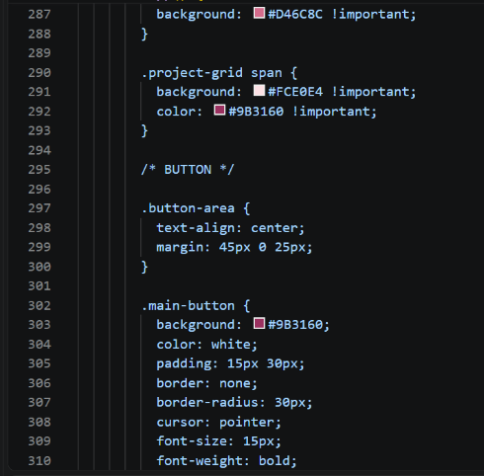
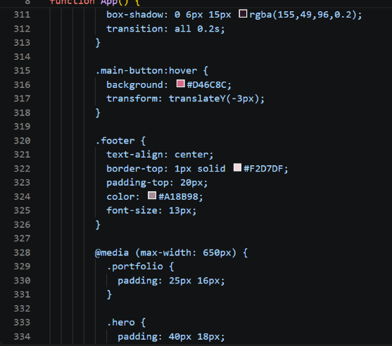 | 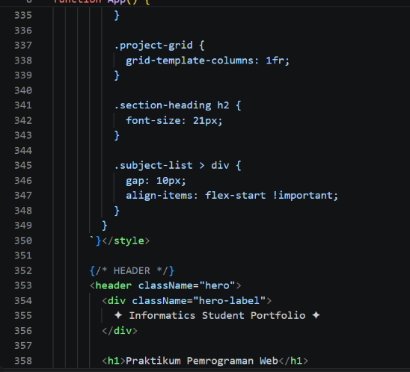
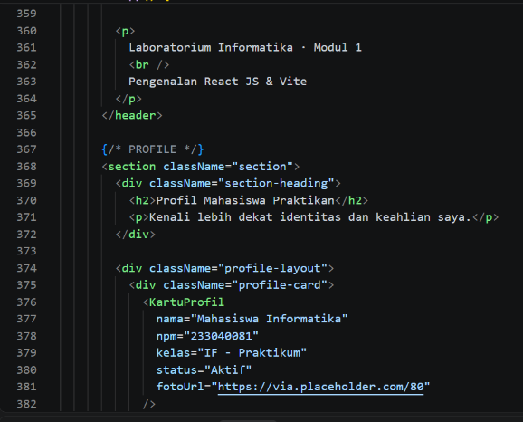 | 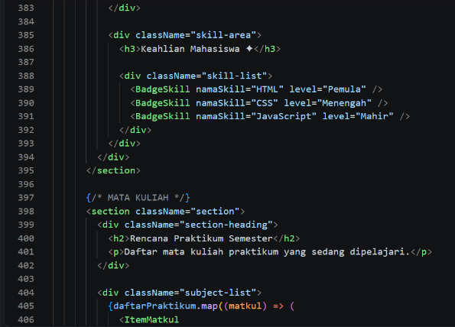
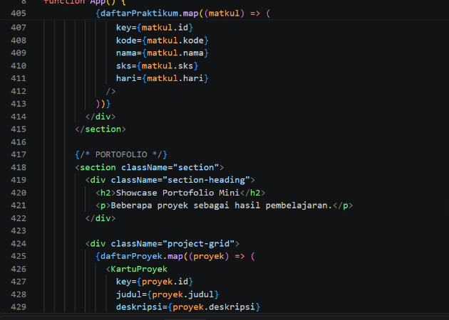 | 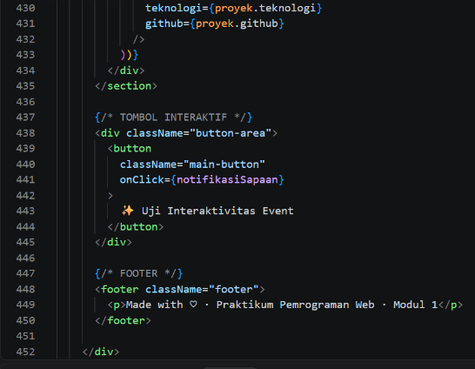
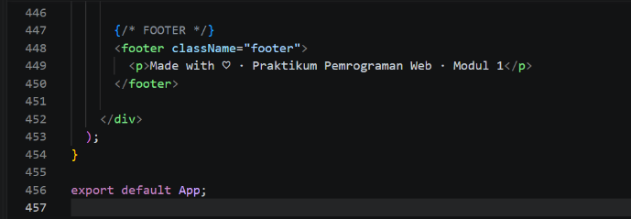

- ItemMatkul.jsx
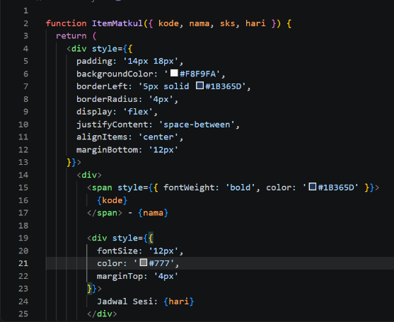 | 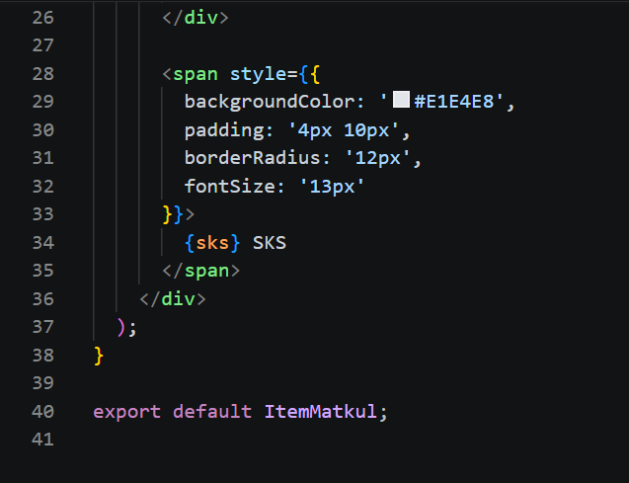

- KartuProfil.jsx
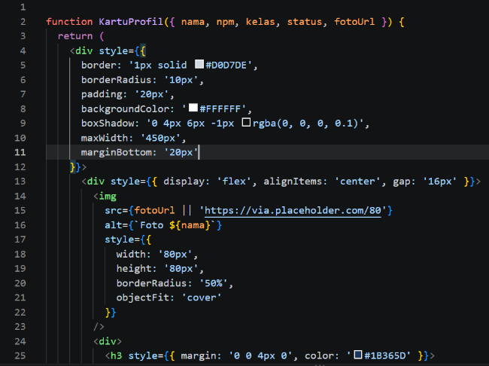 | 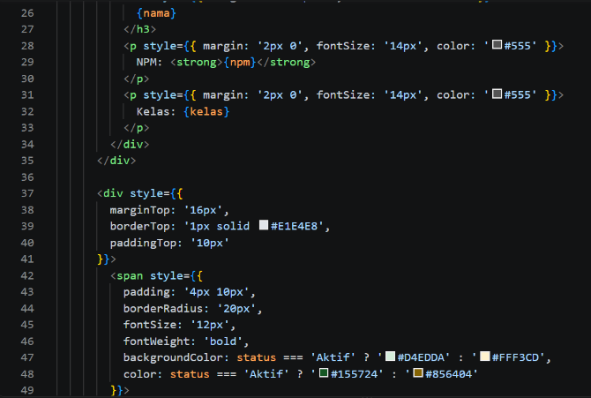
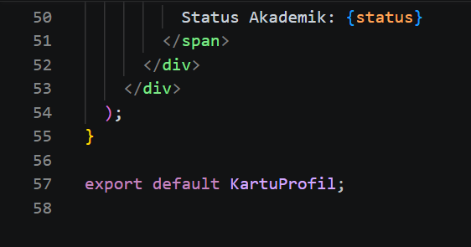

- BadgeSkill.jsx
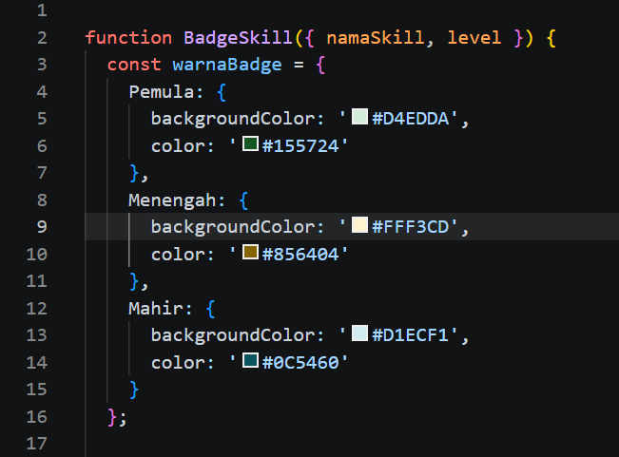 | 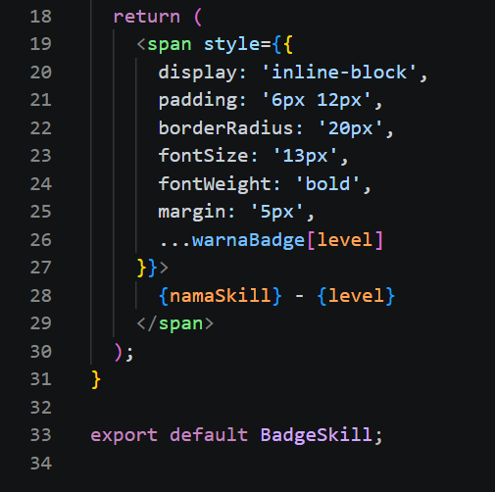

- KartuProyek.jsx
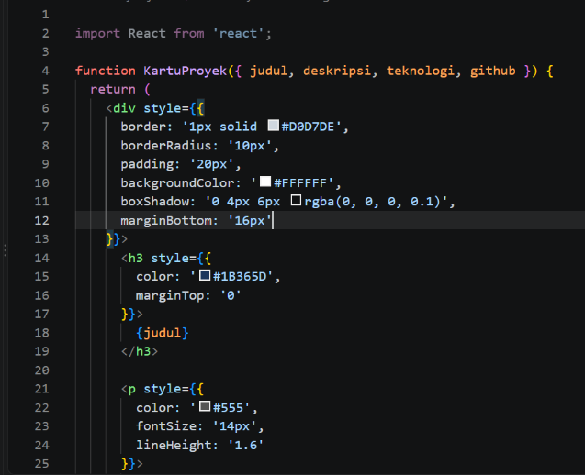 | 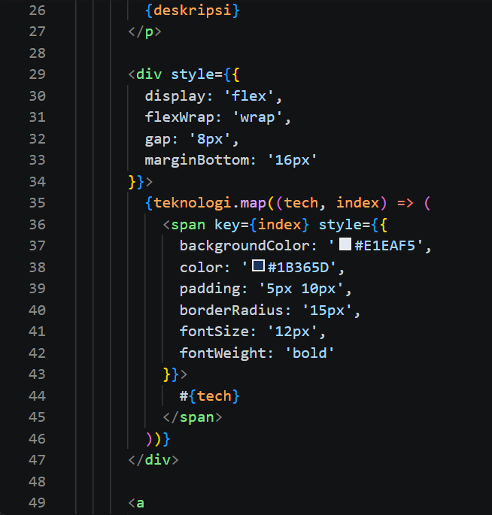
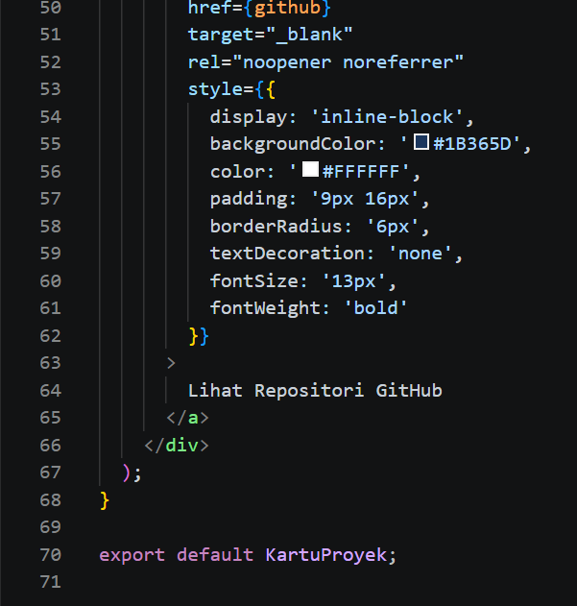

- App.css
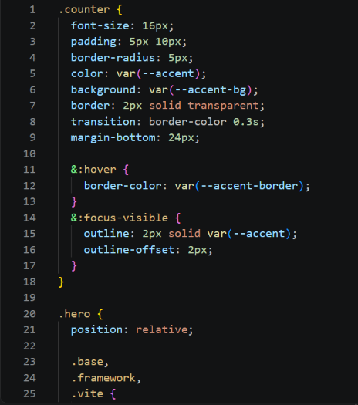 | 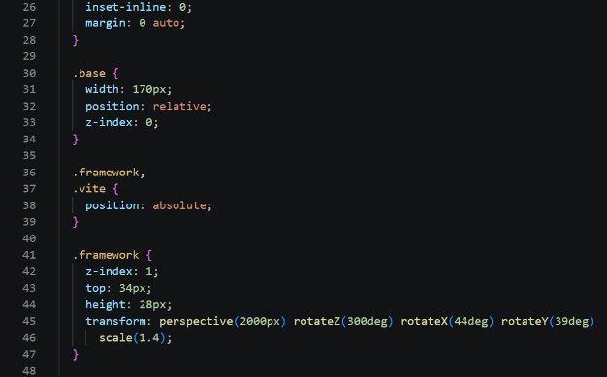
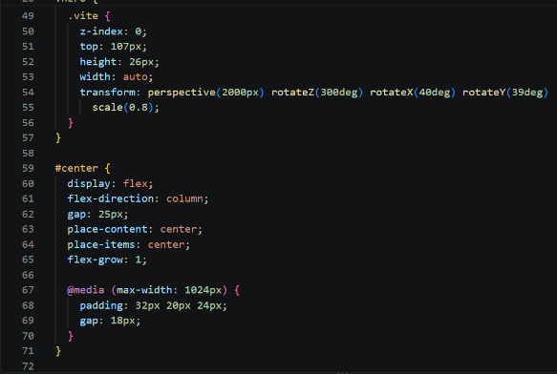 | 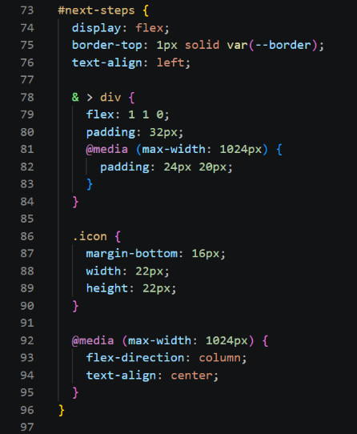
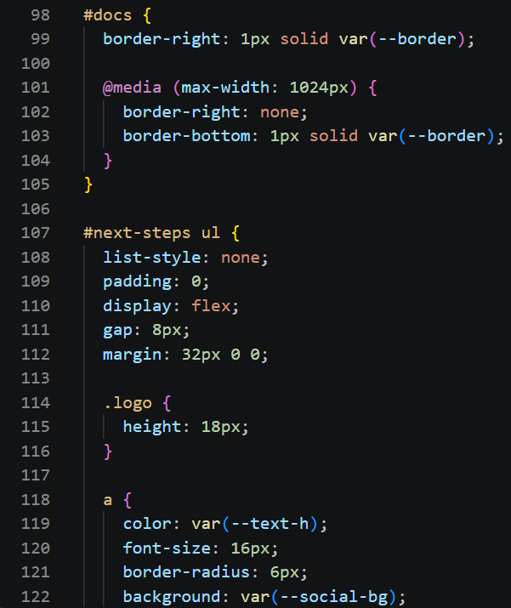 | 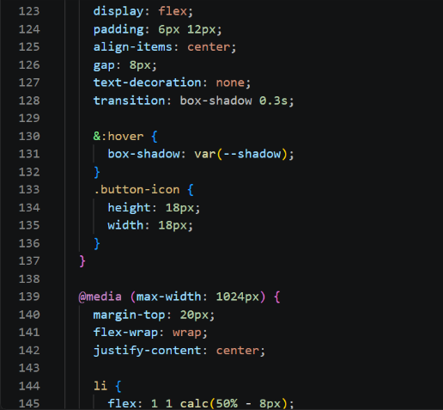
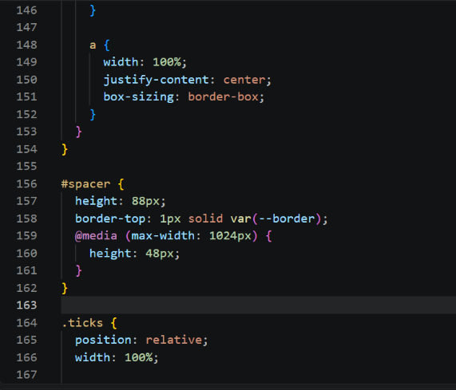 | 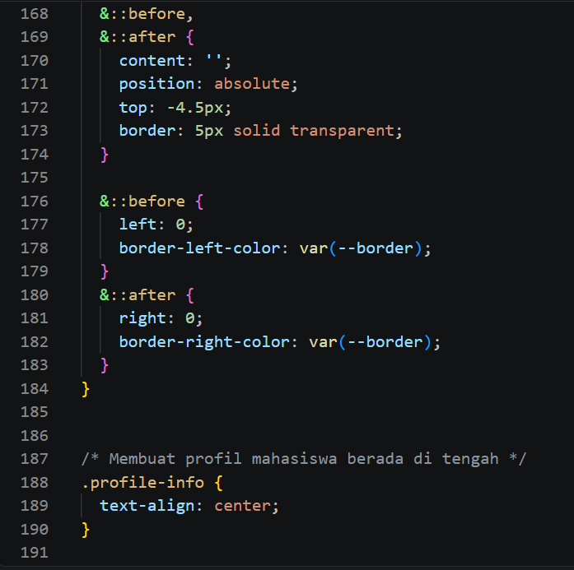
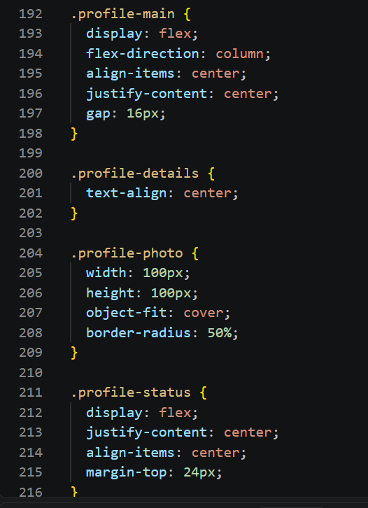

- Index.css
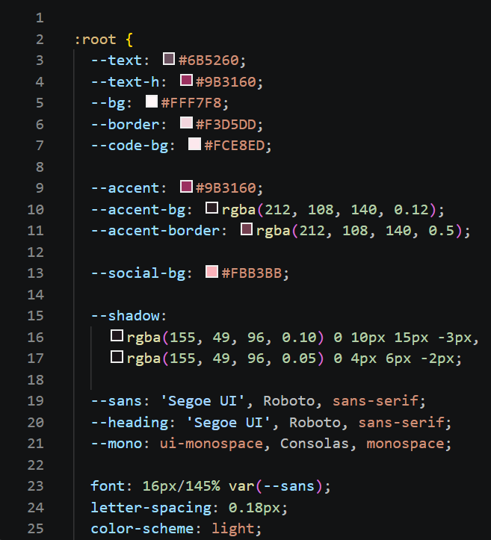 | 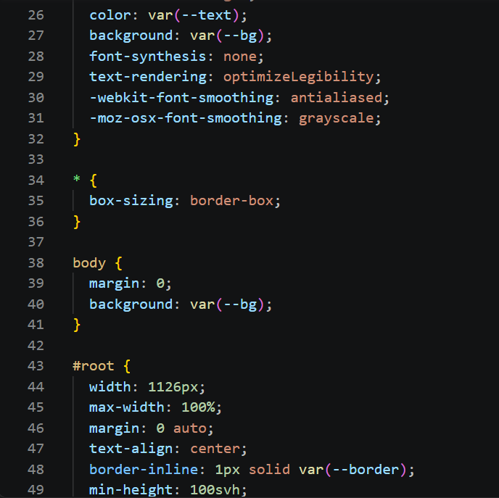
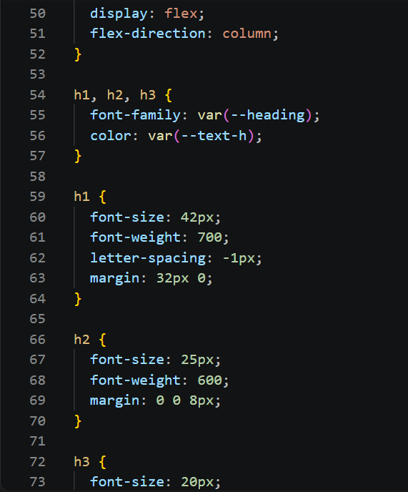 | 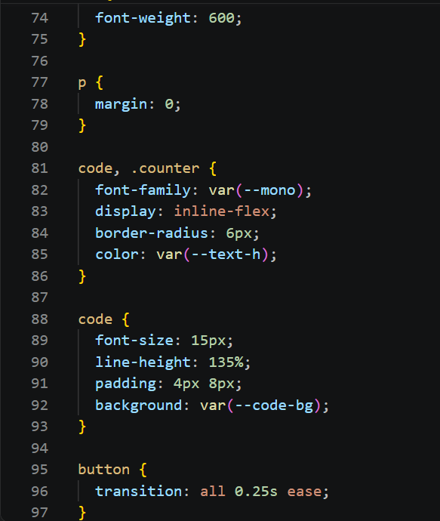
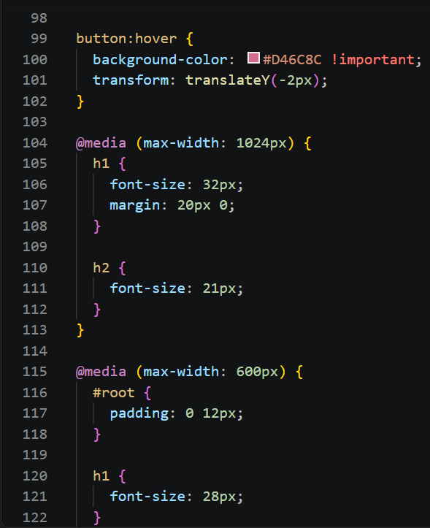 | 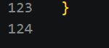

Bagian 2. Penjelasan Kode
- App.jsx : File App.jsx merupakan komponen utama aplikasi yang mengatur keseluruhan tampilan portofolio mahasiswa. File ini mengintegrasikan beberapa komponen, seperti KartuProfil, BadgeSkill, ItemMatkul, dan KartuProyek. Selain itu, terdapat pengelolaan data mata kuliah, keahlian, proyek, serta tombol interaktif yang menampilkan notifikasi sapaan.

- ItemMatkul.jsx : File ItemMatkul.jsx merupakan komponen yang digunakan untuk menampilkan informasi mata kuliah praktikum. Komponen ini menerima data berupa kode mata kuliah, nama mata kuliah, jumlah SKS, dan hari pelaksanaan melalui props. Informasi ditampilkan dalam bentuk daftar dengan tambahan styling agar terlihat rapi dan mudah dibaca.

- KartuProfil.jsx : File KartuProfil.jsx merupakan komponen yang digunakan untuk menampilkan informasi profil mahasiswa. Komponen ini menerima data berupa nama, NPM, kelas, status akademik, dan foto melalui props. Tampilan profil dilengkapi dengan foto mahasiswa, identitas, serta label status akademik yang memiliki warna berbeda sesuai dengan status mahasiswa.

- BadgeSkill.jsx : File BadgeSkill.jsx merupakan komponen yang digunakan untuk menampilkan keahlian mahasiswa dalam bentuk badge atau label. Komponen ini menerima data berupa nama keahlian dan tingkat kemampuan melalui props. Setiap tingkat kemampuan, yaitu Pemula, Menengah, dan Mahir, memiliki warna latar belakang dan warna teks yang berbeda agar mudah dibedakan.

- KartuProyek.jsx : File KartuProyek.jsx merupakan komponen yang digunakan untuk menampilkan informasi proyek dalam bentuk kartu. Komponen ini menerima data berupa judul proyek, deskripsi, teknologi yang digunakan, dan tautan GitHub melalui props. Setiap teknologi ditampilkan dalam bentuk label, serta tersedia tombol untuk membuka repositori GitHub proyek.

- App.css : File App.css merupakan file yang digunakan untuk mengatur tampilan dan tata letak aplikasi. Di dalamnya terdapat pengaturan warna, ukuran, jarak, posisi elemen, efek hover, serta responsivitas tampilan. CSS juga mengatur bagian profil mahasiswa agar berada di tengah dan memiliki tampilan yang lebih rapi.

- File index.css : File index.css digunakan untuk mengatur tampilan dasar aplikasi React, seperti jenis dan ukuran font, warna teks, warna latar belakang, serta tata letak halaman. File ini juga mengatur desain elemen seperti heading, paragraf, tombol, dan tampilan responsif agar website dapat menyesuaikan ukuran layar perangkat.

Bagian 3. Screenshot Hasil Antarmuka
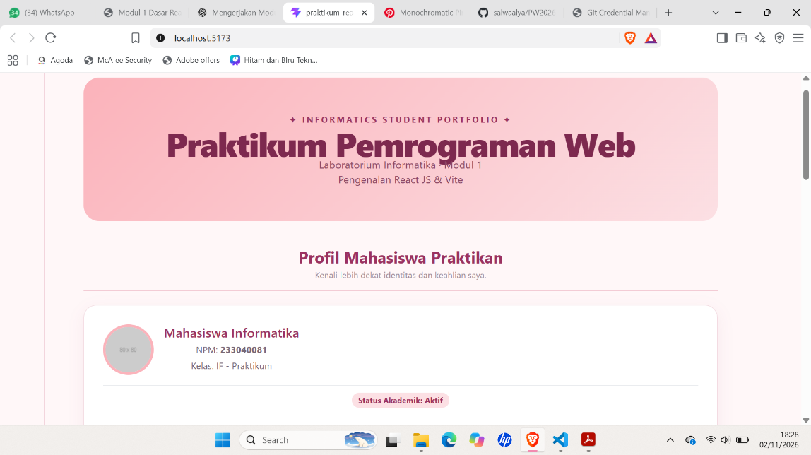

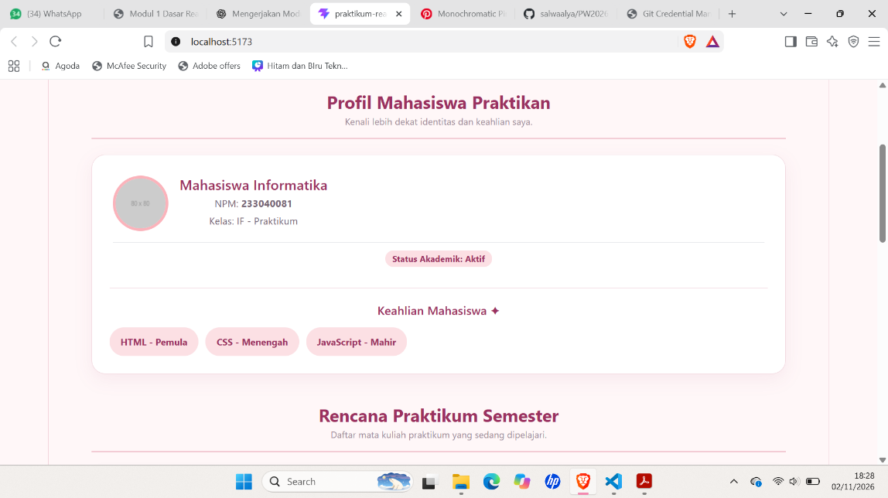

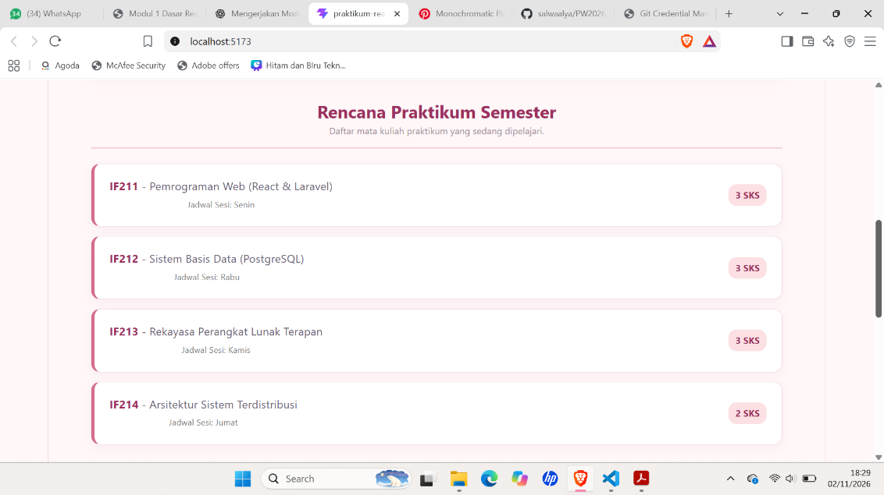

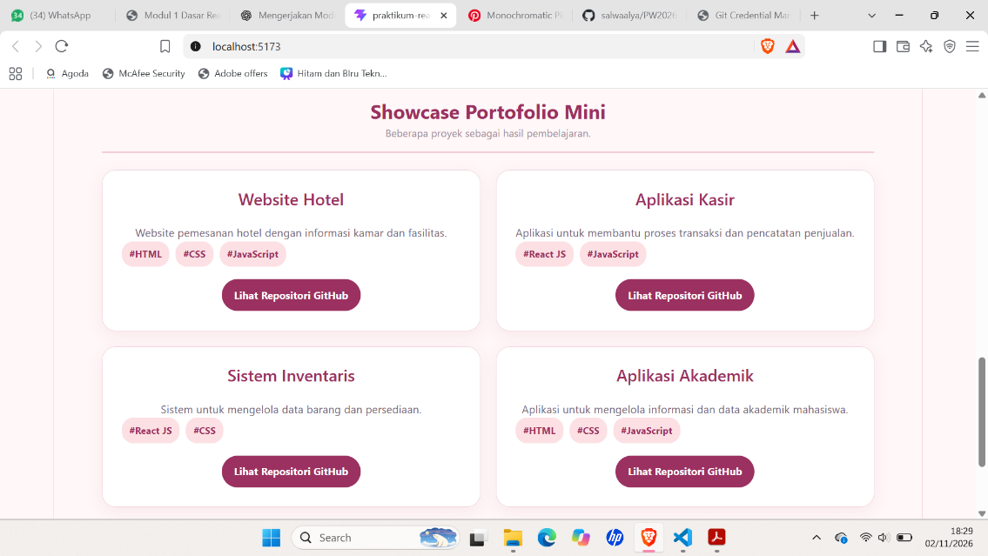

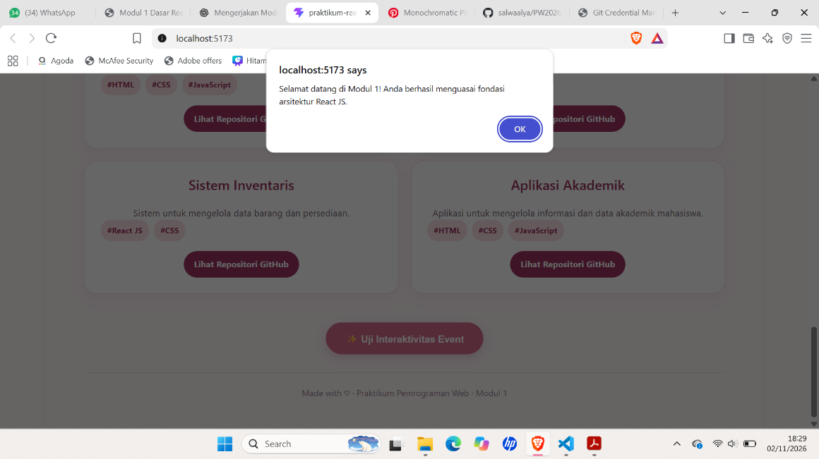

Bagian 4. Penjelasan Hasil Antarmuka
- Halaman utama menampilkan judul Informatics Student Portfolio yang menjadi identitas aplikasi. Pada halaman ini terdapat informasi praktikum pemrograman web serta bagian profil mahasiswa yang menampilkan identitas dan status akademik.
- Bagian profil mahasiswa menampilkan informasi identitas berupa nama, NPM, kelas, dan status akademik. Selain itu, terdapat bagian keahlian mahasiswa yang menampilkan kemampuan HTML, CSS, dan JavaScript beserta tingkat penguasaannya.
- Bagian rencana praktikum semester menampilkan empat mata kuliah beserta kode mata kuliah, nama mata kuliah, jadwal sesi, dan jumlah SKS. Data ditampilkan menggunakan komponen ItemMatkul.
- Bagian Showcase Portofolio Mini menampilkan empat proyek, yaitu Website Hotel, Aplikasi Kasir, Sistem Inventaris, dan Aplikasi Akademik. Setiap proyek dilengkapi deskripsi, teknologi yang digunakan, serta tombol untuk melihat repositori GitHub.
- Pengujian interaktivitas dilakukan melalui tombol Uji Interaktivitas Event. Ketika tombol diklik, sistem menampilkan pesan notifikasi menggunakan fungsi alert sebagai respons terhadap aksi pengguna.

